OpenClosedPrincible Tasarım Kalıbı Uygulamamın Ekran Çıktısı Aşağıdadır,

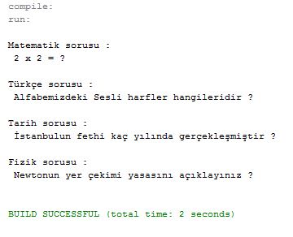

Öncelikle Uygulamamda Decorator tasarım desenini kullanma sebebim, her dersin kendine göre ayrı konuları ve konulardan hazırlanabilecek ayrı soruları vardır. Örneğin matematik öğretmeni matematik dersi için soru hazırlarken matematiksel ifadeler, formüler, hesaplamalar sorar. Türkçe öğretmeni makaleler, şiirler, edebiyat vb. gibi ayrı konu sorulardan kendine has özelliklerle soru hazırlamaktadır. Yani her ders için kendine has kavramlar, konular, sorular vardır. Tüm bu soru hazırlama işlemini tek bir sınıf içinde yaparak onlarca if, else, else if kullanılırsa bu sınıfta değişiklikler yapmak gerekir. Bu OpenClosed prensibi için istenmeyen durumdur. Bu sebeble her ders için ayrı sınıf metodlar tanımlanarak genişletilebilir ama değiştirilemez yapı oluşturulmuştur.

Yukarıdaki ekran çıktısında da matematik sorusu hazırlamış olan matematik hocasının bir sorusu , türkçe sorusu hazırlamış olan türkçe öğretmenin bir sorusu şeklinde gösterilmiştir. Her bir ders hocası sorularını kendi dersine has özellikleri taşıyan sınıf ve metoda hazırlamışlardı.